Как создать групповой чат в Skype.
Нажать на кнопку.
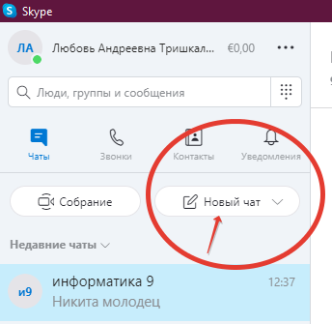
Выбрать «СОЗДАТЬ ГРУППОВОЙ ЧАТ»
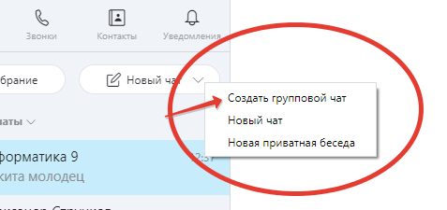
В появившемся окне ввести название группы.
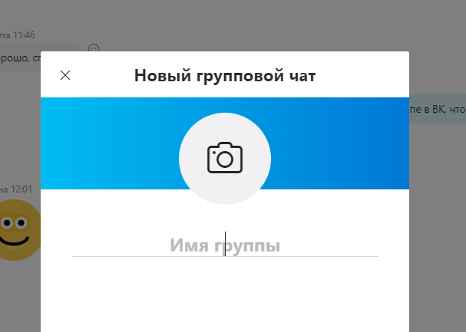
Например, ИНФОРМАТИКА 7 КЛ.
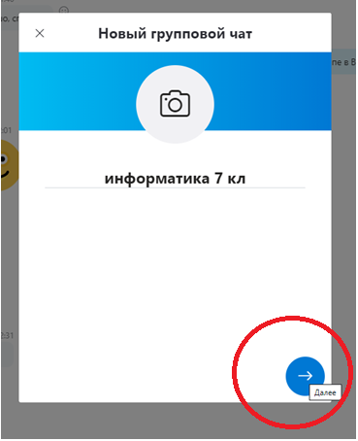 Далее.
В появившемся окне выбираем контакты учеников.
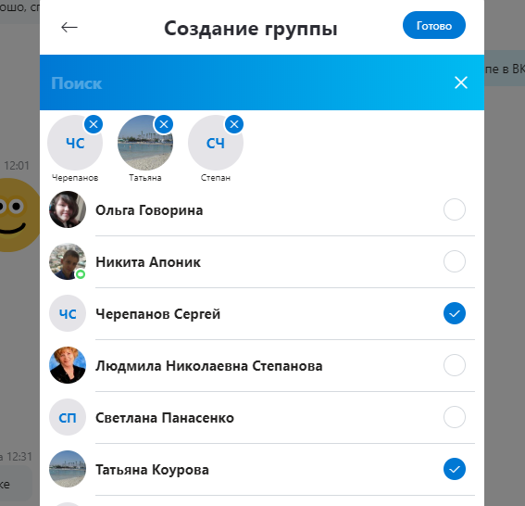
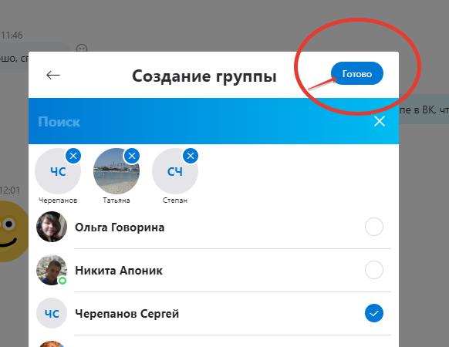Готово.
Так создан групповой чат учеников 7 класса по информатике.
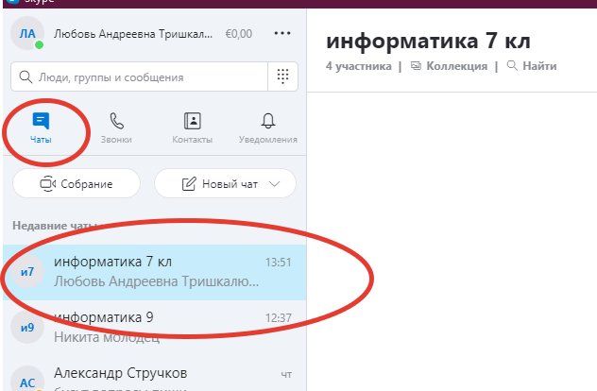
В данном чате можно осуществлять звонки, писать сообщения.

Если добавили не всех учеников, то это можно сделать в любой момент, нажав на кнопку «ПРИГЛАСИТЬ КОГО-ТО ЕЩЕ».
Добавить нужный контакт.
